DIAGNÓSTICO DO ABASTECIMENTO DE ÁGUA PARA A REGIÃO DO MÉDIO PIRANHAS NO SEMIÁRIDO PARAIBANO: UMA ANÁLISE EM NÍVEL DE SETOR CENSITÁRIO DO IBGE

José Adalberto da Silva Filho⁽¹⁾; Luís Gustavo de Lima Sales⁽²⁾ ; Sayonara Costa de Araújo⁽³⁾; Wanessa Alves Martins⁽⁴⁾

⁽¹⁾ Graduando em Eng. Ambiental; Unidade Acadêmica de Ciências e Tecnologia Ambiental – Centro de Ciências e Tecnologia Agroalimentar; Univ. Federal de Campina Grande / Câmpus Pombal – PB; Rua Jário Vieira Feitosa, 1770, Pombal – PB. E-mail: adalbertosilva15@gmail.com; ⁽²⁾ Professor Doutor Adjunto; Unidade Acadêmica de Ciências e Tecnologia Ambiental – Centro de Ciências e Tecnologia Agroalimentar; Univ. Federal de Campina Grande / Câmpus Pombal – PB; Rua Jário Vieira Feitosa, 1770, Pombal – PB. E-mail: lglsales@ccta.ufcg.edu.br;
⁽³⁾ Graduanda em Eng. Ambiental; Unidade Acadêmica de Ciências e Tecnologia Ambiental – Centro de Ciências e Tecnologia Agroalimentar; Univ. Federal de Campina Grande / Câmpus Pombal – PB; Rua Jário Vieira Feitosa, 1770, Pombal – PB. E-mail: sayonara-vr@hotmail.com; ⁽⁴⁾ Graduada em Eng. Ambiental; Unidade Acadêmica de Ciências e Tecnologia Ambiental – Centro de Ciências e Tecnologia Agroalimentar; Univ. Federal de Campina Grande / Câmpus Pombal – PB; Rua Jário Vieira Feitosa, 1770, Pombal – PB. E-mail: wanessa_ufcg@hotmail.com.

RESUMO – O abastecimento de água é um fator importante para o desenvolvimento da população em uma determinada região. O mapeamento de setores censitários rurais que não são abastecidos com água potável é um mecanismo importante, uma vez que torna o processo de gestão mais tangível e eficaz, além de poder estabelecer métodos alternativos enquanto essas localidades ainda não contam com esse sistema. Desta forma, o objetivo desse trabalho foi diagnosticar a realidade do abastecimento humano no território rural do Médio Piranhas, utilizando de alguns procedimentos e técnicas de pesquisa, quais sejam: a) pesquisa bibliográfica sobre a problemática da água na Paraíba e no território em estudo; b) pesquisa de dados secundários junto ao IBGE sobre a situação do abastecimento de água, bem como a sua cobertura no território do Médio Piranhas - PB; c) tabulação e análise dos dados da cobertura de abastecimento de água no território do Médio Piranhas – PB, espacializadas por setores censitários do IBGE; e d) pesquisa bibliográfica sobre alternativas para a utilização de água com melhor qualidade para uso nobre, em localidades que o sistema de abastecimento é ineficiente. A espacialização revelou-se uma importante informação a ser discutida com os atores sociais do território rural do Médio Piranhas.

Palavras-chave: Espacialização. Mapeamento. Zona rural. Escassez hídrica.

Introdução
O semiárido brasileiro é caracterizado por apresentar condições hídricas desfavoráveis, como por exemplo, a irregularidade na pluviosidade e a alta evapotranspiração potencial anual, tais limitações tornam o estudo e o desenvolvimento de políticas de gestão dos recursos hídricos mais rígidos, visando garantir o fornecimento de água em quantidade e qualidade adequadas para que todos tenham acesso a este bem natural em seus múltiplos usos, em especial nas comunidades rurais, onde ele é a base para as suas principais atividades econômicas.
O abastecimento de água, segundo o padrão de potabilidade exigido pela Portaria 2914 de 12 de dezembro de 2011, que dispõe sobre os procedimentos de controle e de vigilância da qualidade da água para consumo humano e seu padrão de potabilidade, é um fator importante para o desenvolvimento da população em uma determinada região, pois através destes padrões se estabelecem limites de parâmetros entre as principais características físicas, químicas e biológicas da água, que propiciarão uma segurança, em termos de qualidade, para as pessoas que recebem esse serviço. Como o acesso a esse recurso através de um sistema de tratamento e abastecimento de água ainda é uma realidade distante para algumas regiões rurais, surge a necessidade de investimentos em infra-estrutura para atender a demanda, uma vez que a população continua vulnerável à escassez.
Segundo Barcellos et al. (1998), a identificação de grupos populacionais submetidos a situação de risco é uma tarefa fundamental para a elaboração de programas preventivos e como meio de avaliação de exposições diferenciadas.
O mapeamento de setores censitários rurais que não são abastecidos com água potável é um mecanismo importante, uma vez que torna o processo de gestão mais tangível e eficaz, além de poder estabelecer métodos alternativos enquanto essas localidades ainda não contam com esse sistema, como é o caso da região rural do Médio Piranhas, no semiárido paraibano, que conta com muitos setores censitários sem abastecimento de água potável.
Por suas características, as técnicas de geoprocessamento e, em especial um dos seus sistemas - o Sistema de Informação Geográfica (SIG) – constituem importantes ferramentas para o planejamento, monitoramento e avaliação. Os SIGs permitem reunir uma grande quantidade de dados convencionais de expressão espacial, estruturando-os adequadamente, de modo a otimizar o tratamento integrado de seus três componentes: posição, topologia e atributos. Dessa forma permite a execução de análises e aplicações gráficas complexas através da rápida formação e alternação de cenários, que propiciam a planejadores e a administradores em geral os subsídios para a tomada de decisões (BARCELLOS e SANTOS, 1998).
Desta forma, esse trabalho tem por objetivo realizar o diagnóstico da região do Médio Piranhas – PB em termos de abastecimento de água, e propor uma alternativa simples e viável de tratamento para uso nobre (consumo humano) nos setores que não têm acesso à água potável.

Material e Métodos
Descrição da área de estudo
De acordo com os dados do censo demográfico de 2010 do Instituto Brasileiro de Geografia e Estatística (IBGE), a Paraíba possui uma população de 3.943.885 habitantes distribuídos em uma área de 56.585 Km². Este estado conta com quinze territórios rurais, dentre eles está o território rural do Médio Piranhas, localizado na Mesorregião do Sertão Paraibano, que conta com os seguintes municípios: Belém do Brejo do Cruz, Bom Sucesso, Brejo do Cruz, Brejo dos Santos, Cajazeirinhas, Catolé do Rocha, Jericó, Lagoa, Mato Grosso, Paulista, Pombal, Riacho dos Cavalos, São Bentinho, São Bento, São Domingos e São José do Brejo do Cruz, conforme pode ser visualizado na Figura 1.

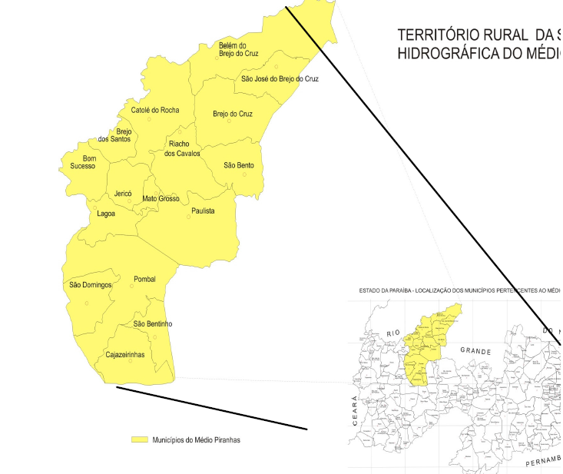
Figura 1. Território Rural do Médio Piranhas.
Fonte: Sales e Sales, 2010.

O território do Médio Piranhas é uma região de difícil estudo devido à carência de informações e a poucos trabalhos científicos na área, sendo a pesquisa de Sales e Sales (2010) um dos trabalhos mais relevantes estudados na região.
Na Tabela 1 é possível visualizar algumas características demográficas dos municípios que compõem a região do Médio Piranhas.

Tabela 1. População, área e densidade demográfica dos munícipios que compõem o território do Médio Piranhas.
Município | População (2010) | Área (Km²) | Densidade demográfica (hab/Km²) | População estimada (2014)
Belém do Brejo do Cruz | 7143 | 603,043 | 11,84 | 7306
Bom Sucesso | 5035 | 184,102 | 27,35 | 5025
Brejo do Cruz | 13123 | 398,921 | 32,9 | 13790
Brejo dos Santos | 6198 | 93,846 | 66,04 | 6389
Cajazeirinhas | 3033 | 287,894 | 10,54 | 3148
Catolé do Rocha | 28759 | 552,112 | 52,09 | 29990
Jericó | 7538 | 179,311 | 42,04 | 7703
Lagoa | 4681 | 177,902 | 26,31 | 4698
Mato Grosso | 2702 | 83,522 | 32,35 | 2845
Paulista | 11788 | 576,9 | 20,43 | 12167
Pombal | 32110 | 888,807 | 36,13 | 32684
Riacho dos Cavalos | 8314 | 264,025 | 31,49 | 8538
São Bentinho | 4138 | 195,965 | 21,12 | 4404
São Bento | 30879 | 248,2 | 124,41 | 33065
São Domingos | 2855 | 169,105 | 16,88 | 3031
São José do Brejo do Cruz | 1684 | 253,019 | 6,66 | 1767
Fonte: Censo demográfico de 2010 do IBGE.

Procedimentos utilizados para o levantamento de dados e pesquisas
A metodologia adotada para a realização desse estudo foi similar à descrita por Sales, et. al., 2013.
a) Pesquisa Bibliográfica sobre a problemática da água na Paraíba e no território em estudo;
b) Pesquisa de dados secundários junto ao IBGE sobre a situação do abastecimento de água, bem como a sua cobertura no território do Médio Piranhas - PB;
c) Tabulação e análise dos dados da cobertura de abastecimento de água no território do Médio Piranhas – PB, espacializadas por setores censitários do IBGE.
d) Pesquisa bibliográfica sobre alternativas para a utilização de água com melhor qualidade para uso nobre, em localidades que o sistema de abastecimento é ineficiente.
Software utilizado
Para a espacialização dos dados em uma base cartográfica foi utilizado o QGis 2.6.0. Já a tabulação dos dados obtidos no IBGE, através do Estatcart, deu se utilizando o software Microsoft Office Excel 2010.

Resultados e Discussão
O acesso à água por um sistema de abastecimento na Paraíba
De acordo com Sales et. al. (2013), a situação do acesso à água no estado da Paraíba pode ser visualizada pelos números advindos da estatística oficial fornecida pelo Instituto Brasileiro de Geografia e Estatística (IBGE) através de sua Pesquisa Nacional por Amostra de Domicílios (PNAD) de 2011, que mediante ao levantamento realizado sobre o acesso à rede geral de água pela população, 80,7% da população da Paraíba era atendida pelo sistema de abastecimento de água, sendo que, na zona rural, este indicador era de apenas 18.9%. Ainda de acordo com o estudo, observou-se que 737.000 habitantes do estado não tinham acesso à rede pública de abastecimento de água, no qual desses 78,4% viviam na zona rural.
Quando os dados referentes no âmbito municipal são observados, percebe-se a ausência de equidade do acesso a este serviço. De acordo com os dados do Sistema Nacional de Informações sobre Saneamento (SNIS) de 2010 fornecido pelo Ministério das Cidades, apenas 11% dos municípios do estado da Paraíba participantes da amostragem do sistema possuíam cobertura com rede pública de água acima dos 80% da população. Quanto ao oposto, ou seja, com cobertura menor do que 41%, os dados revelaram que pouco mais de 18% estavam nesta situação (Sales et. al., 2013). Na Tabela 2, verifica-se a situação do abastecimento de água na Paraíba.

Tabela 2. Cobertura da população com sistema de abastecimento de água em municípios paraibanos amostrados pelo SNIS 2010.
Índ. De Atend. Com Rede Geral de Água | Quant. de Municíp. | % de Municíp.
< 21% de cobertura da população | 5 | 2,8
21,01 a 41% de cobertura da população | 28 | 15,5
41,01 a 60% de cobertura da população | 70 | 38,7
60,01 a 80% de cobertura da população | 58 | 32
> 80,01% de cobertura da população | 20 | 11
Total | 181 | 100
Fonte: Ministério das Cidades - Sistema Nacional de Informação sobre Saneamento (SNIS) apud Sales et. al., 2013.

O acesso à água por um sistema de abastecimento no território do Médio Piranhas
A situação do acesso à água no território rural do Médio Piranhas, através de uma rede geral de abastecimento, pode ser visualizada pelos números advindos da estatística oficial fornecida pelo Instituto Brasileiro de Geografia e Estatística (IBGE), conforme a Tabela 3.

Tabela 3. Cobertura dos domicílios do território rural do Médio Piranhas por um sistema de abastecimento de água.
Município | Total de domicílios | Total de domicílios abastecidos | Porcentagem (%)
Belém do Brejo do Cruz | 1974 | 1402 | 71,02
Bom Sucesso | 1517 | 1030 | 67,90
Brejo do Cruz | 3632 | 2647 | 72,88
Brejo dos Santos | 1830 | 1478 | 80,77
Cajazeirinhas | 827 | 316 | 38,21
Catolé do Rocha | 8316 | 6290 | 75,64
Jericó | 2113 | 1664 | 78,75
Lagoa | 1315 | 693 | 52,70
Mato Grosso | 720 | 491 | 68,19
Paulista | 3316 | 1614 | 48,67
Pombal | 9340 | 7362 | 78,82
Riacho dos Cavalos | 2226 | 1111 | 49,91
São Bentinho | 1201 | 806 | 67,11
São Bento | 8480 | 7107 | 83,81
São Domingos | 829 | 299 | 36,07
São José do Brejo do Cruz | 424 | 0 | 0,00
Fonte: Base de Informações do Censo Demográfico do IBGE de 2010.

Analisando as Tabelas 1 e 3, percebe-se que Pombal é o município que conta com o maior número de habitantes no território do Médio Piranhas, e apresenta uma cobertura de abastecimento de 78,82%, que ainda não é considerado eficiente, uma vez que 21,18% dos domicílios deste município não contam com uma rede geral de abastecimento de água. Já o município que conta com o menor número de habitantes, São José do Brejo do Cruz, também é o que apresenta a pior situação no quadro de abastecimento de água por um sistema de tratamento e distribuição, todos os domicílios não são abastecidos.
A situação também é crítica em outros municípios, como Cajazeirinhas, Paulista e São Domingos, os quais menos da metade dos domicílios contam com rede geral de água.
Porém, através de uma análise mais desagregada dos dados, em nível de setores censitários do IBGE, percebe-se claramente o acesso a água nessa região.
Por meio da Figura 2, observa-se o índice de abastecimento de água por setor censitário na região do Médio Piranhas.
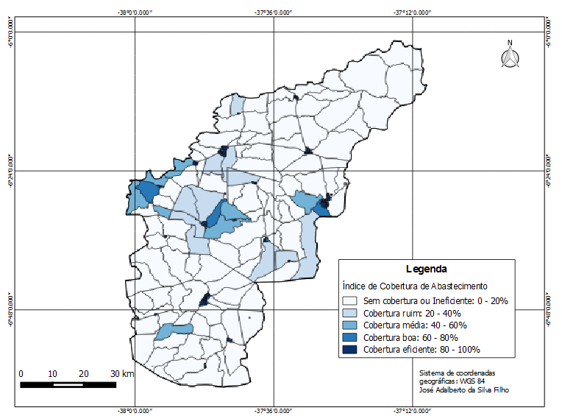
Figura 2. Mapeamento de Domicílios atendidos pela Rede Geral de Abastecimento de Água em nível de setor censitário do IBGE – 2010.
Fonte: Autor, 2015.
Sales et al. (2013) realizou um estudo na sub-bacia do Rio do Peixe, localizado no semiárido paraibano, e obteve resultados semelhantes aos obtidos neste trabalho, o que reforça a carência do sistema de tratamento e abastecimento nessa região e os seus impactos na zona rural.
Através da espacialização dos dados referentes à quantidade de domicílios atendidos pela Rede Geral de Abastecimento de água para consumo humano na área de estudo, percebe-se que as tonalidades em azul mais escuro encontram-se nos setores censitários menores, que são justamente os setores referentes à área urbana. Quanto aos setores de tonalidades em azul mais clara, percebe-se que são setores censitários maiores, ou seja, aqueles encontrados na área rural.
Desta forma, chega-se a análise de que a cobertura de domicílios atendidos pela rede geral de abastecimento no território do Médio Piranhas encontra-se quase que em sua totalidade nas áreas urbanas e, a população rural difusa da região em análise na maior parte dos casos não conta com cobertura ou tem uma cobertura ineficiente, ou seja, menor do que 20% de seus domicílios são atendidos.
Alternativa de tratamento de água para os setores que não tem acesso à rede
Como a falta de qualidade das águas é um grave risco para a saúde pública, uma vez que diversas doenças de veiculação hídrica podem afetar a população, diminuindo a sua capacidade produtiva e afetando as condições de bem-estar, torna-se necessário algum tratamento antes do consumo direto.
Grande parte da população, que não tem acesso à rede de abastecimento de água, utiliza este recurso diretamente dos rios que cortam seus territórios (eles estão inseridos na bacia hidrográfica Piranhas-Açu), sem nenhum tratamento prévio.
Uma das alternativas seria a utilização do método de tratamento SODIS, que melhora as características organolépticas e elimina os microrganismos patogênicos presentes na água através das radiações UV e Infra-vermelho, tornando a viável para o consumo humano. É uma técnica eficaz para a região, pois a mesma está localizada no semiárido paraibano e recebe altas taxas de radiação durante praticamente todo o ano, diversos trabalhos científicos apresentam a aplicabilidade do tratamento, como os de: Reis e Zampienon, 2014; Félix et al., 2007; Paterniani e Silva, 2005.

Conclusões
O diagnóstico do abastecimento humano espacializado em nível de setor censitário revelou-se uma importante informação a ser discutido com os atores sociais do território rural do Médio Piranhas.
Percebeu-se pelos resultados que os setores censitários urbanos são atendidos pela rede geral de abastecimento. No entanto, as áreas rurais carecem de um sistema de abastecimento eficiente, só são atendidas quando estas têm em seu território alguma infraestrutura hídrica de transporte de água dos açudes estratégicos.
Logo, torna-se necessário a ação governamental nesses territórios rurais, a fim de acelerar obras referentes ao saneamento ambiental, que visem melhorar a qualidade de vida dessa população, que inclui uma estação de tratamento e abastecimento de água, sendo a técnica SODIS uma solução rápida e segura enquanto a região não dispõe desses serviços.
Os dados utilizados no trabalho são os mais recentes fornecidos pelo IBGE, porém, assim que realizem um novo censo, faz-se necessário um novo diagnóstico para obter o quadro mais real possível.

Referências
BARCELLOS, C.; BARBOSA, K. C.; PINA, M. F.; MAGALHÃES, M. A. F.; PAOLA, J. C. M. D.; SANTOS, S. M. Inter-relacionamento de dados ambientais e de saúde: análise de risco à saúde aplicada ao abastecimento de Água no Rio de Janeiro utilizando Sistemas de Informações Geográficas. Cadernos de Saúde Pública (ENSP. Impresso), Rio de Janeiro-RJ, v. 14, n.3, p. 597-605, 1998.

BARCELLOS, C.; SANTOS, S. M. Colocando Dados no Mapa: A Escolha da Unidade Espacial de Agregação e Integração de Bases de Dados em Saúde e Ambiente Através do Geoprocessamento. Informe Epidemiológico do SUS, Brasília, v. 6, n.1, p. 21-29, 1998.

FÉLIX, L. F.; CUADROS-ORELLANA, S.; LIMA, A. S.; Souza, L.G.M.; ARAUJO, P. M. M. Solar Water Disinfection in Northeast Brazil: kinetics of the process and the study for the development of a pilot plant. Journal of engineering science & technology, v. 4, p. 328-343, 2009.

PATERNIANI, J. E. S.; SILVA, M. J. M. Desinfecção de efluentes com tratamento terciário utilizando energia solar (SODIS): Avaliação do uso do dispositivo para concentração dos raios solares. Engenharia Sanitária e Ambiental, Rio de Janeiro, RJ, v. 10, n.1, p. 7-11, 2005.

REIS, M. C.; ZAMPIEON, J. V. Uso da energia solar acoplado à radiação ultravioleta como processo de desinfecção de água potável para comunidades rurais. In: CONGRESSO NACIONAL DE MEIO AMBIENTE DE POÇOS DE CALDAS, 11., 2014, Poços de Caldas. Anais... Poços de Caldas: IFSULDEMINAS, 2014. v. 6, ref. 157. 8 p.

SALES, L. G. L.; CANDIDO, G. A.; LEITE, K. M. M. Diagnóstico da realidade do abastecimento humano na sub-bacia do rio do Peixe-PB: uma análise em nível de setor censitário do IBGE. In: SIMPÓSIO BRASILEIRO DE RECURSOS HÍDRICOS, 20., 2013, Bento Gonçalves. Anais... Porto Alegre: ABRH, 2013. v. 1, p. 1 - 8.

SALES, R. M. M.; SALES, L. G. L. Múltiplos usos dos recursos naturais e a necessidade do fortalecimento da educação ambiental no território rural do Médio Piranhas. Revista Verde de Agroecologia e Desenvolvimento Sustentável, v. 5, p. 01-07, 2010.

